МУНИЦИПАЛЬНОЕ КАЗЕННОЕ ОБЩЕОБРАЗОВАТЕЛЬНОЕ УЧРЕЖДЕНИЕ
Победимская средняя общеобразовательная школа
Топчихинского района
Алтайского края

ПРИКАЗ
30.08.2018 № 56/3

п. Победим
Об утверждении режима занятий
обучающихся в учреждении
В соответствии с частью 2 статьи 30 Федерального закона от 29.12.2012 №273-ФЗ «Об образовании в Российской Федерации»
ПРИКАЗЫВАЮ:
- Утвердить прилагаемый Режим занятий обучающихся в учреждении.
- Разместить настоящий приказ на официальном сайте учреждения в течение десяти рабочих дней со дня издания настоящего приказа.
- Контроль за исполнением настоящего приказа оставляю за собой.

Директор школы Т.В. Смуквина

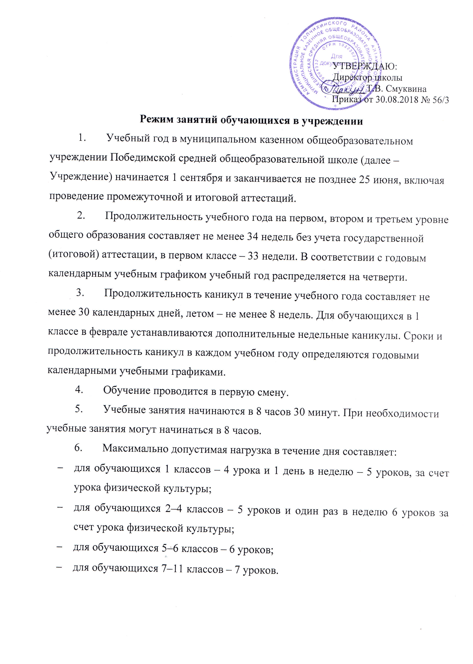7. Элективные занятия планируются на дни с наименьшим количеством обязательных уроков. Между началом элективных занятий и последним уроком устраивается перерыв продолжительностью 40 минут.
- Расписание уроков составляется с учетом дневной и недельной умственной работоспособности обучающихся и шкалой трудности учебных предметов.
- При составлении расписания уроков чередуются различные по сложности предметы в течение дня и недели: для обучающихся I уровня образования основные предметы (математика, русский и иностранный язык, природоведение, информатика) чередуются с уроками музыки, изобразительного искусства, труда, физической культуры; для обучающихся II и III уровня образования предметы естественно-математического профиля чередуются с гуманитарными предметами.
Для обучающихся 1 классов наиболее трудные предметы проводятся на 2 уроке; 2–4 классов – 2–3 уроках; для обучающихся 5–11классов – на 2–4 уроках.
В начальных классах сдвоенные уроки не проводятся.
- В течение учебного дня проводится не более одной контрольной работы. Контрольные работы проводятся, как правило, на 2–4 уроках.
- Продолжительность урока (академический час) во всех классах, за исключением 1 класса, составляет 40 минут.
Продолжительность урока физической культурой с обучающимися специальной медицинской группы «А» в 1–4 классах составляет 40 минут.
- Обучение в 1 классе осуществляется с соблюдением следующих дополнительных требований:
- учебные занятия проводятся по 5-дневной учебной неделе;
- использование «ступенчатого» режима обучения в первом полугодии (в сентябре, октябре – по 3 урока в день по 35 минут каждый, в ноябре–декабре – по 4 урока по 35 минут каждый; январь–май – по 4 урока по 40 минут каждый);
- обучение проводится без балльного оценивания знаний обучающихся и домашних заданий.
- Для предупреждения переутомления обучающихся и сохранения оптимального уровня их работоспособности на протяжении недели в расписании занятий предусматривается облегченный учебный день – четверг или пятница.
- Продолжительность перемен между уроками составляет не менее 10 минут, большой перемены (после 3 и 4 уроков) – 20 минут.
В 1 классе в середине учебного дня организуется динамическая пауза продолжительностью 40 минут.
- Между занятиями по основным общеобразовательным программам и посещением объединений дополнительного образования в Учреждении должен быть перерыв для отдыха не менее часа.
- Окончание занятий в объединениях дополнительного образования в Учреждении должно быть не позднее 20.00 ч.
- Занятия объединениях дополнительного образования в Учреждении могут проводиться в любой день недели, включая воскресные и каникулы.
- Максимальная продолжительность занятий в объединениях дополнительного образования в учебные дни составляет 1,5 часа, в выходные и каникулярные дни – 3 часа. После 30–40 минут занятий устраивается перерыв длительностью не менее 10 минут для отдыха обучающихся и проветривания помещений.
- Режим занятий объединений дополнительного образования устанавливается расписанием, утверждаемым директором Учреждения по представлению педагогических работников с учетом пожеланий родителей (законных представителей), возрастных особенностей детей и установленных санитарно-гигиенических норм.
- Посещение обучающимся занятий более чем в 2 объединениях дополнительного образования не рекомендуется.
- При привлечении обучающихся среднего и старшего возрастов к трудовой деятельности режим дня должен организовываться в соответствии с санитарными правилами по содержанию и организации работы лагерей труда и отдыха и гигиенических критериев допустимых условий и видов работ для профессионального обучения и труда подростков.
- Учебная нагрузка определяется индивидуально согласно учебному плану, разработанному в соответствии с федеральными государственными образовательными стандартами, рекомендациями психолого-медико-педагогической комиссии. Максимальный общий объем недельной образовательной нагрузки обучающихся установлен СанПин 2.4.2.2821-10 «Санитарно-эпидемиологические требования к условиям и организации обучения в общеобразовательных учреждениях», утвержденными постановлением Главного государственного санитарного врача Российской Федерации от 29.12.2010 № 189, для обучающихся с ограниченными возможностями здоровья – СанПин 2.4.2.3286-15 «Санитарно-эпидемиологические требования к условиям и организации обучения и воспитания в организациях, осуществляющих образовательную деятельность по адаптированным основным общеобразовательным программам для обучающихся с ограниченными возможностями здоровья», утверждёнными постановлением Главного государственного санитарного врача Российской Федерации от 10.07.2015 № 26.

